Информационно-аналитический отчет
о деятельности методического объединения СГСП учителей иностранных языков
за 2024-2025 учебный год

1. Методическая тема на 2024-2025 учебный год:

Поставленная цель: Развитие профессиональных компетентностей педагогов, посредством внедрения педагогических технологий, методик и форм организации учебной деятельности в своей практике, способствующих повышению качества образования.

2. Основные задачи, заявленные на 2024-2025 учебный год:

Задача | Степень реализации (+) |  |  | Пояснения по реализации задач (причины неполного выполнения поставленных задач)
Задача | полностью | частично | не выполнена
1. Создать условия для профессионального роста педагогических работников при использовании технологий, методик и способов обучения | +
2. Расширить возможности проявления инициативы и развития способностей обучающихся, через организацию олимпиад, интеллектуальных конкурсов, организации мест предъявления результатов по исследовательской деятельности обучающихся | +
3. Обеспечить поддержку молодых педагогов в рамках методических объединений посредством наставничества |  | + |  | не хватило собственных мероприятий, направленных на молодых педагогов, в рамках наставничества
4. Способствовать освоению и активному использованию ресурсов ФГИС «Моя школа», «Сферум» |  | + |  | не во всех школах использовали ресурсы ФГИС «Моя школа»
3. Проведенные мероприятия методического объединения за 2024-2025 учебный год:

Название мероприятия | Дата проведения | Целевая аудитория  (для кого) | Количество участников
- ВсОШ по иностранным языкам. Школьный этап | согласно графику проведения ВсОШ | школьники 5-11 | 3000
- ВсОШ по иностранным языкам. Муниципальный этап. Заседание апелляционной комиссии | согласно графику проведения ВсОШ |  | 300
- Ежегодный открытый кинофестиваль «Family Cinema Fest» | сентябрь | школьники города и края | 300
- Городской языковой конкурс "Speaker'sContest" | январь | школьники 9-11 | 100
- КРОШ для учащихся 2-4 классов (школьный этап) | февраль | школьники 2-4 | 3000
- КРОШ для учащихся 2-6 классов муниципальный этап | март | школьники 2-6 | 500
- Театральный языковой конкурс « How wonderful is the world» | март | школьники 5-11 | 300
- Заседание СГПС №1. Разработать критерии оценивания на Спикер, утверждение календаря своих мероприятий, утверждение плана на год | 11.09.24 | руководители РМО | 8
- Заседание СГПС №2 тема: Планирование проведения мероприятия "Speaker'sContest" | 02.12.24 | руководители РМО | 8
- Заседание СГПС №3 тема: Планирование проведение КРОШ | 29.01.25 | руководители РМО | 8
- Заседание СГПС №4 тема: Планирование проведение Театрального фестиваля | 06.03.25 | руководители РМО | 8
- Заседание СГПС №5 тема: Планирование мероприятий на 2025 год, разработка практико-ориентированной конференции для учителей города | 23.04.25 | руководители РМО | 5
- Заседание СГПС №6 тема: Подведение итогов деятельности и планирование на следующий учебный год | 21.05.25 | руководители РМО | 5

Итого за 2024-2025 учебный год проведено:
заседаний методических объединений - 6;
других мероприятий - 7.

4. Представление профессионального опыта руководителя СГПС/РМО/ОМО за 2024-2025 учебный год:

ФИО, должность | Уровень | Название мероприятия | Дата проведения | Форма представления опыта | Тема
Дадашева Г.С., руководитель СГПС | Муниципальный | Городская открытая конференция «Цифровые решения в образовании: путь к достижениям» | апрель | практико-технический семинар | Новые возможности в образовании

Итого за 2024-2025 учебный год руководителем СГПС/РМО/ОМО представлен опыт в мероприятиях различного уровня:
муниципальный - 1.

5. Количество молодых педагогов вступивших в СГПС/РМО/ОМО за 2024-2025 учебный год: - 22.

Выводы:

6. Анализируя деятельность методических объединений необходимо ответить на следующие вопросы:
1. Решены ли задачи, поставленные перед профессиональным сообществом? Если нет, то почему?
Поставленные задачи перед профессиональным сообществом решены. Нужно продолжать работу по совершенствованию педагогического мастерства учителей, развитие мотивации их деятельности, педагогического коллектива, изучать и внедрять в практику новые педагогические, информационно-коммуникационные технологии, а также продолжить работу по повышению у учащихся мотивации к овладению качественной иноязычной речью. В целом работу СГПС учителей иностранного языка можно признать удовлетворительной.

2. Какой положительный опыт есть по организации деятельности методического объединения? Запланированные мероприятия все состоялись на высшем уровне. Расширилась территория проведения языкового конкурса, возникла идея практико-ориентированной конференции учителей иностранных языков на 2025-26гг. Оформилась идея организации детского районного мероприятия-игры для учащихся начальной школы на английском языке.

3. Какие формы работы востребованы в деятельности методического объединения? Какие важные вопросы образования решались на заседаниях методического объединения? Онлайн и очные встречи.

4. Какие проблемы (трудности) возникали в ходе работы методического объединения за 2024-2025 учебный год, перечислите их. Фестиваль открытых уроков не стали проводить (устаревший формат)

Какую методическую тему вы предлагаете для работы методического объединения в 2025-2026 учебном году?____________________________
Развитие профессиональных компетентностей педагогов, посредством внедрения педагогических технологий, методик и форм организации учебной деятельности в своей практике, способствующих повышению качества образования. Применение искусственного интеллекта в образовательном процессе: новые горизонты методики преподавания иностранного языка

7. Список руководителей СГПС/РМО/ОМО/педагогов для поощрения за активную методическую деятельность в прошедшем учебном году.
1. Никулина Татьяна Ивановна,МАОУ СШ №149 (за отличную работу МО)
2. Лагуточкина Марина Викторовна, МАОУ лицей №3 (за помощь в подготовке материалов для КРОШ, за отличную работу МО)
3. Карелова Лариса Владимировна, МАОУ СШ№144 (за отличную работу МО)
4. Косогор Марина Владимировна, МБОУ СШ 155 (за отличную подготовку городского конкурса Спикер, за отличную работу МО )
5. Шиллер Ирина Александровна, МАОУ СШ№7 (за отличную работу МО)
6. Галкина Светлана Михайловна, М АОУ СШ №45(за отличную работу МО)
7. Батурина Елена Валерьевна, МАОУ СШ №72 им. М.Н. Толстихина (за отличную работу МО)
8. Иванова Ольга Владимировна, МБОУ СШ №99(за отличную работу МО)
9. Живаева Ольга Васильевна, МБОУ СШ №82(за отличную работу МО)
10. Магедова Инна Николаевна, МБОУ Лицей №8(за отличную работу МО)
11. Просекина Татьяна Викторовна, МАОУ СШ№121(за отличную работу МО)
12. Белянина Светлана Александровна, МАОУ СШ №18(за отличную работу МО)
13. Меркулова Анна Ивановна, МАОУ Гимназия 9(за отличную работу МО)
14.Шулешова Лариса Владимировна, МАОУ СШ №46(за отличную работу МО)

8. Предлагаемый список руководителей СГПС/РМО/ОМО на 2025-2026 учебный год:

Р-он | ФИО руководителя | ОУ | Контактные данные (сот.тел. и личная эл. почта)
Кировский | Шулешова Лариса Владимировна | МАОУ СШ №46 | 983 500 5576 shuleshova1@mail.ru
Ленинский | Лагуточкина Марина Викторовна | МАОУ лицей №3 | marina_lagutochk@mail.ru 8 903 920 68 66
Октябрьский | Батурина Елена Валерьевна | МАОУ СШ №72 им. М.Н. Толстихина | 89069176707 baturinaelena72@rambler.ru
ОМО «Северо-Западный» | Иванова Ольга Владимировна | МБОУ СШ №99 | 89835065477  olgakurnosova80@gmail.com
ОМО «Студенческий» | Живаева Ольга Васильевна | МБОУ СШ №82 | 89029270363  olga_zhivaeva76@mail.ru
ОМО «Комсомольский» | Магедова Инна Николаевна | МБОУ Лицей №8 | 89135383073  iness_77@mail.ru
Свердловский | Галкина Светлана Михайловна | М АОУ СШ №45 | Sveta64-64@inbox.ru8-908-221-95-92
Советский | Никулина Татьяна Ивановна | МАОУ СШ№149 | 89831528957
ОМО «Центральный» | Шиллер Ирина Александровна | МАОУ СШ№7 | 8983572-73-85, irhinbred10@mail.ru
ОМО «Солнечный» | Карелова Лариса Владимировна | МАОУ СШ№144 | 89504045067
ОМО «Роща» | Просекина Татьяна Викторовна | МАОУ СШ№121 | 89138385653
ОМО «Северный» | Белянина Светлана Александровна | МАОУ СШ №18 | 89131719872
Центральный | Косогор Марина Владимировна | МБОУ СШ 155 | marinak.sib.24@gmail.com89233643575
Железнодорожный | Меркулова Анна Ивановна | МАОУ Гимназия 9 | 8-902-960-58-59 annmerkulova@mail.ru

Провести изменения территориально: В состав РМО Советский ОМО Взлетка включить школы 145, 66, 149 – оба филиала, 150, 154, 151 и 157. В состав РМО Советский ОМО Северный включить школы 152, 18, 24, 69, 147, 161, 143.

9. Предложения по проведению секций августовского совещания
1. Современные цифровые ресурсы: автоматизация проверки и адаптивное обучение. Выступающие: Плешко Анастасия Николаевна, учитель МБОУ СШ 62, мастер- класс
2. Технологии, методы и приёмы обучения иностранному языку. Выступающие : Талабуева Ирина Владимировна, доклад по теме «Приёмы развития критического мышления при работе с текстом на уроках английского языка», «Приёмы развития эмоционального интеллекта на уроках английского языка».
3. Кругликова Мария Александровна, Мастер-класс «Проектирование образовательных событий. Опыт отдельного предмета для всей школы

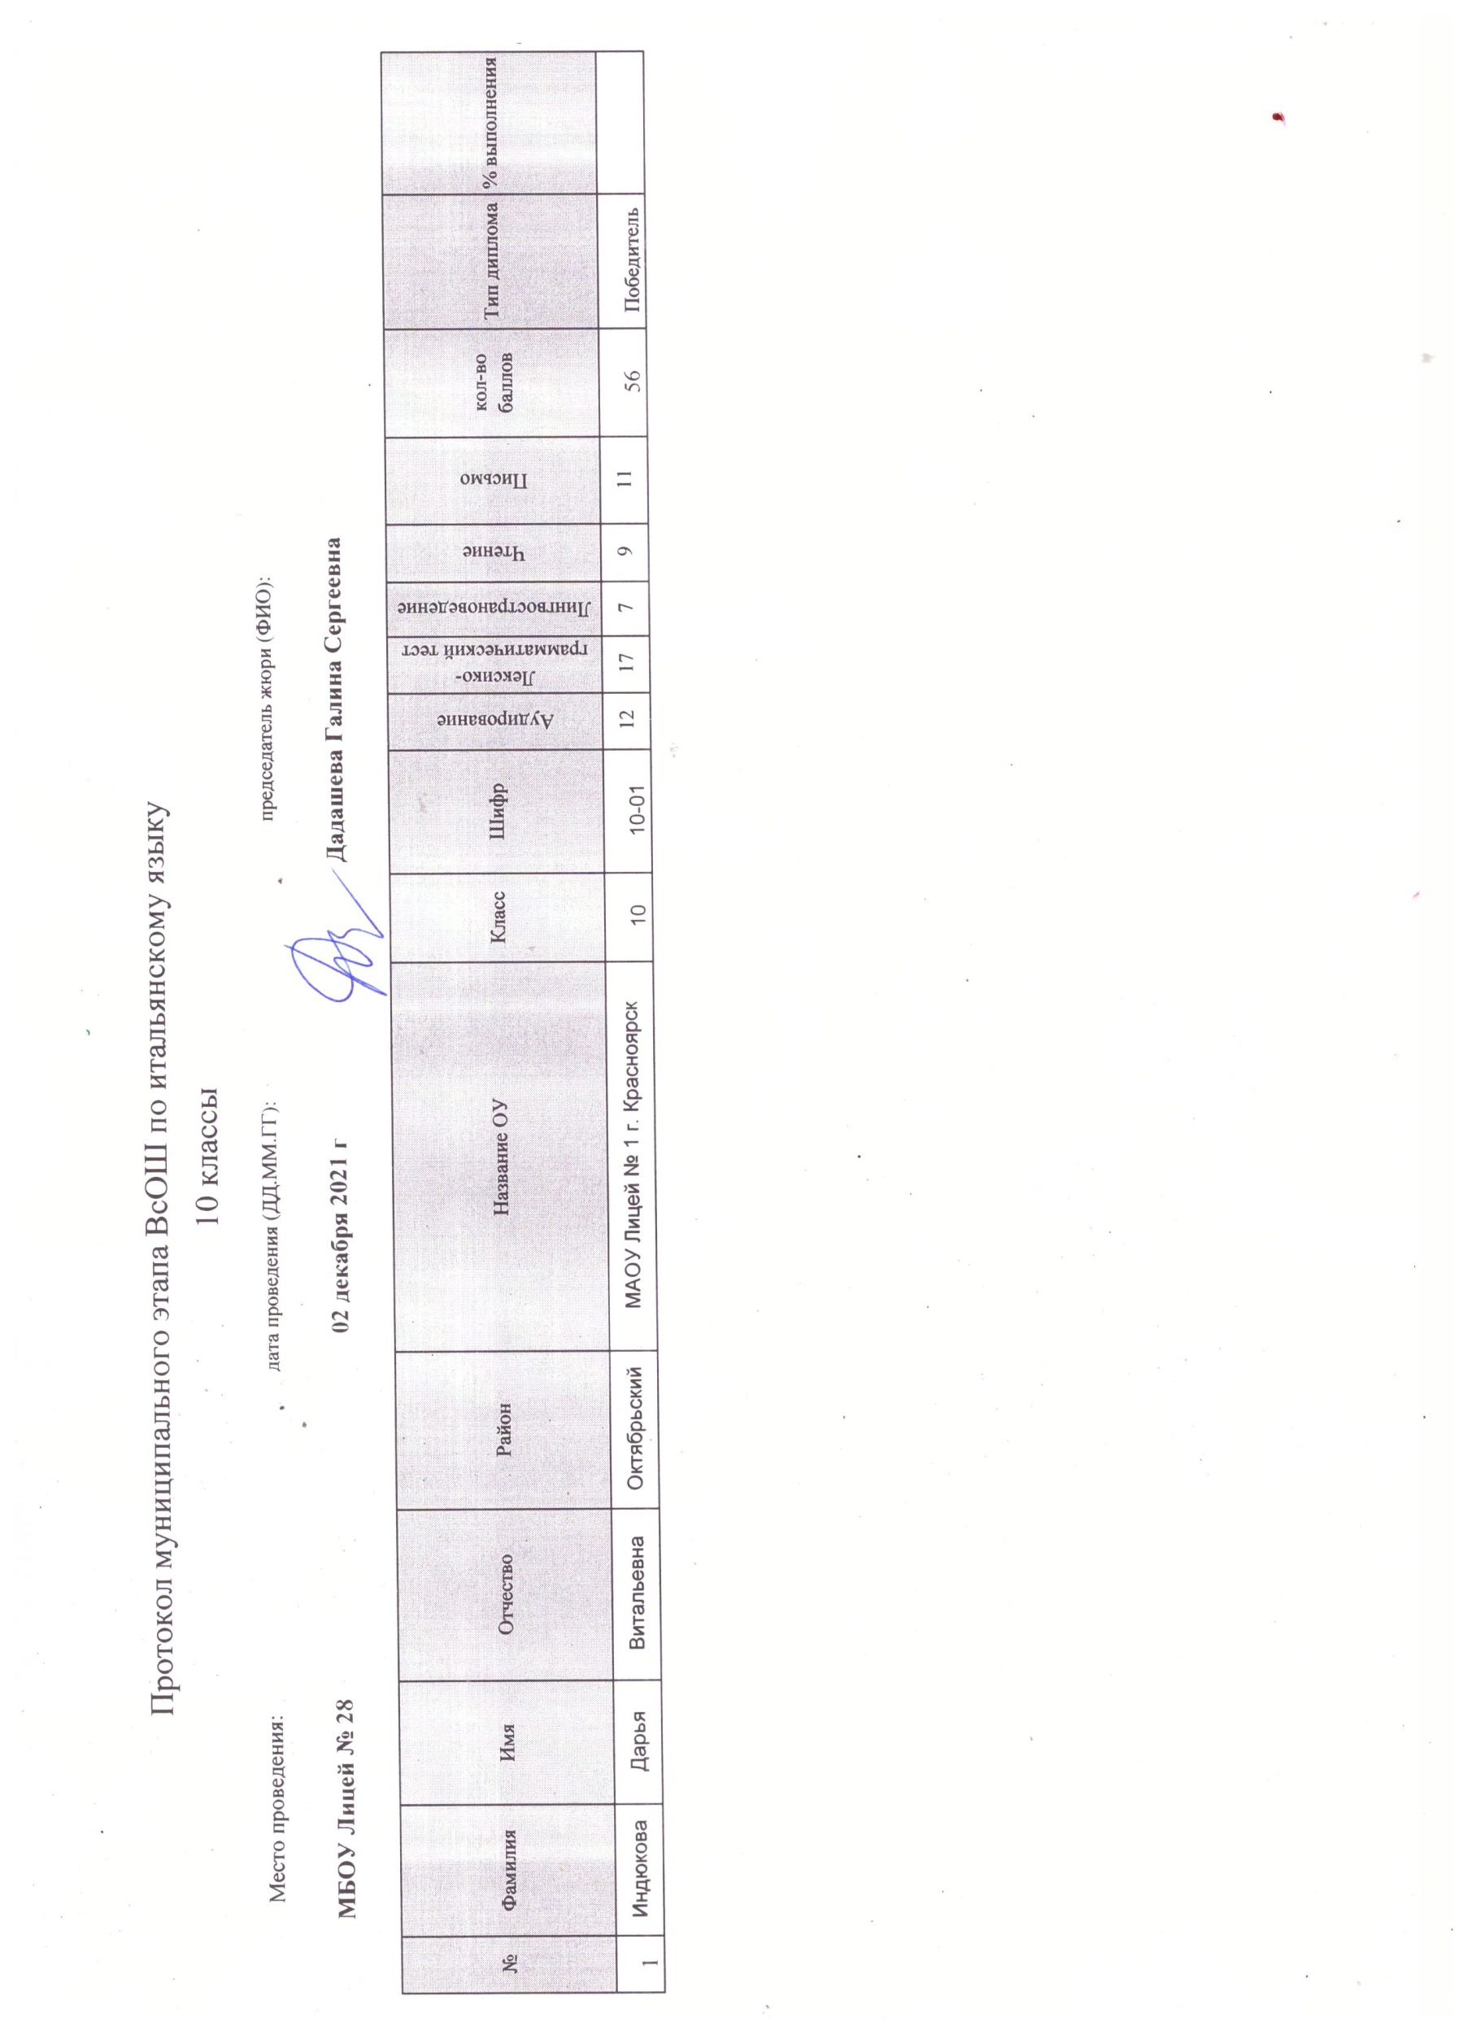

Руководитель МО ________________________ /Дадашева Г.С./
Подпись ФИО

